ГУАП
КАФЕДРА № 43
ОТЧЕТ
ЗАЩИЩЕН С ОЦЕНКОЙ
ПРЕПОДАВАТЕЛЬ
старший преподаватель |  |  |  | С.А.Рогачёв
должность, уч. степень, звание |  | подпись, дата |  | инициалы, фамилия

ОТЧЕТ О ЛАБОРАТОРНОЙ РАБОТЕ №3
«СТЕК И ОЧЕРЕДЬ»
по курсу: Структуры и алгоритмы обработки данных
РАБОТУ ВЫПОЛНИЛ
СТУДЕНТ ГР. № | 4431 |  |  |  | Кочнев С.О.
 |  |  | подпись, дата |  | инициалы, фамилия

Санкт-Петербург 2025

Цель работы:
Целью работы является изучение структур данных «стек» и «очередь», а также получение практических навыков их реализации.
Условие:
Реализовать структуры данных «линейный список» и «циклический
список» в соответствии с заданным вариантом. Дополнительно программа должна осуществлять следующие операции:
1) Вывод на экран состояния моделируемой системы на каждой
итерации работы (содержимое стека(ов), очереди(ей),
процессора(ов));
2) Для каждой задачи из списка входных задач должно быть
определено время поступления;
3) Необходимо наличие, как автоматического генератора задач, так и
возможность ручного добавления задач, с указанием их параметров
(в зависимости от задания);
4) Необходимо обработать ситуации, при которых какая-либо
структура данных может быть переполнена.

Вариант 32

Задача 8.
Система состоит из процессора P, двух стеков S0 и S1, очереди F и распределителя задач R. Поступающие в систему запросы, попадают в очередь.
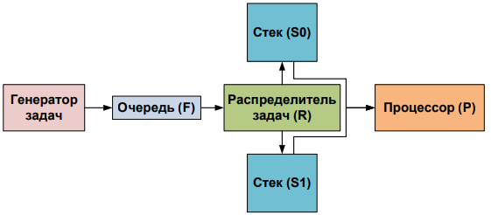
Распределитель задач (R), получает задачу из очереди и помещает ее либо в стек S0, либо в стек S1 (зависимости от приоритета задачи). Процессор P, обрабатывает задачи из стеков в порядке приоритета. Таким образом, если стек S0 пуст и процессор P свободен, то могут быть обработаны задачи из стека S1.
Листинг программы:

#include <iostream>
using namespace std;
struct Task
{
int durationTime;
int taskTime;
int preority;
string name;
Task(int durationTime, int taskTime, int preority, string name){
this->durationTime=durationTime;
this->taskTime=taskTime;
this->preority=preority;
this->name=name;
}
Task(){
durationTime=0;
taskTime=0;
preority=0;
name="";
}
};
struct TaskList
{
Task *taskValues;
TaskList* next;
TaskList* prev;
};
void Add_to_begin(TaskList*& head, int durationTime, int taskTime, int preority, string name){
TaskList* newts = new TaskList();
newts->taskValues = new Task(durationTime, taskTime, preority, name);
if (head == nullptr){
head = newts;
return;
}
newts->next = head;
head->prev=newts;
head=newts;
}
void Add_to_end(TaskList*& head,int durationTime, int taskTime, int preority, string name){
TaskList* newts = new TaskList();
newts->taskValues = new Task(durationTime, taskTime, preority, name);

if (head == nullptr){
head=newts;
return;
}
TaskList* temp = head;
while (temp->next != nullptr){
temp=temp->next;
}
temp->next = newts;
newts->prev = temp;
}
void DeleteEnd(TaskList*& head){
if (head == nullptr){
cout<<"List uze pust"<<endl;
return;
}
TaskList* temp= head;
if (temp->next == nullptr){
head=nullptr;
delete temp;
return;
}
while (temp->next!=nullptr){
temp=temp->next;
}
temp->prev->next=nullptr;
delete temp;
}
void DeleteBegin(TaskList *& head){
if (head == nullptr){
cout<<"List uze pust"<<endl;
return;
}
TaskList* temp = head;
head = head->next;
if (head!=nullptr){
head->prev = nullptr;
}
delete temp;
}
void DeleteTask(Task *& head){
if (head == nullptr){
cout<<"List uze pust"<<endl;
return;
}
delete head;
}
bool Empity_test(TaskList*& head){
if (head == nullptr)return true;
else return false;
}
void PrintList(TaskList*& head, string name_list){
TaskList* temp=head;
cout<<name_list<<endl;
while (temp!=nullptr){
cout<<"durationTime: "<<temp->taskValues->durationTime<<" TaskTime: "<<temp->taskValues->taskTime<<" Priorety: "<<temp->taskValues->preority<<" Name: "<<temp->taskValues->name<<endl;
temp = temp->next;
}
}
void PrintTask(Task*& head, string name_list){
Task* temp=head;
cout<<name_list<<endl;
cout<<"durationTime: "<<temp->durationTime<<" TaskTime: "<<temp->taskTime<<" Priorety: "<<temp->preority<<" Name: "<<temp->name<<endl;
}
void processorLoop(){
TaskList *Stack0= nullptr;
TaskList *Stack1= nullptr;
TaskList *Queue= nullptr;
Task *Proccesor;
bool QueueEmpty=true;
bool Stack0Empty=true;
bool Stack1Empty=true;
bool ProccesorEmpty=true;
bool allTaskGone = false;
Task allTask[5];
allTask[0] = {1, 4, 0, "Task 1"};
allTask[1] = {2, 2, 1, "Task 2"};
allTask[2] = {3, 1, 0, "Task 3"};
allTask[3] = {4, 3, 1, "Task 4"};
allTask[4] = {5, 2, 0, "Task 5"};
//Заполняю очередь начальными задачами
for(int i=0; i<5; i++){
Add_to_end(Queue, allTask[i].durationTime, allTask[i].taskTime, allTask[i].preority, allTask[i].name);
QueueEmpty=false;
}
while (true){
if (!ProccesorEmpty){
if(Proccesor->taskTime>0){
Proccesor->taskTime--;
}
else{
DeleteTask(Proccesor);
ProccesorEmpty=true;
}
}
if (!QueueEmpty){
if(Queue->taskValues->preority==0){
Add_to_begin(Stack0, Queue->taskValues->durationTime, Queue->taskValues->taskTime, Queue->taskValues->preority, Queue->taskValues->name);
DeleteBegin(Queue);
Stack0Empty=false;
}
else{
Add_to_begin(Stack1, Queue->taskValues->durationTime, Queue->taskValues->taskTime, Queue->taskValues->preority, Queue->taskValues->name);
DeleteBegin(Queue);
Stack1Empty=false;
}
if (Empity_test(Queue))QueueEmpty=true;
}
if (!Stack0Empty){
if(ProccesorEmpty){
Proccesor=Stack0->taskValues;
DeleteBegin(Stack0);
ProccesorEmpty=false;
}
if (Empity_test(Stack0)) Stack0Empty=true;
}
else if (!Stack1Empty){
if(ProccesorEmpty){
Proccesor=Stack1->taskValues;
DeleteBegin(Stack1);
ProccesorEmpty=false;
}
if (Empity_test(Stack1))Stack1Empty=true;
}
if (Stack0Empty && Stack1Empty && QueueEmpty && ProccesorEmpty){
allTaskGone=true;
break;
}
cout<<"Tackt: "<<time<<endl;
PrintList(Queue, "Queue: ");
PrintList(Stack0, "\nStack0: ");
PrintList(Stack1, "\nStack1: ");
PrintTask(Proccesor, "\nProccessor");
cout<<"**************************************************"<<endl;
}
cout<<endl<<"End"<<endl;
}
int main() {
cout<<"Processor Task Scheduler Simulation\n"<<endl;
processorLoop();
return 0;
}

Контрольные примеры:

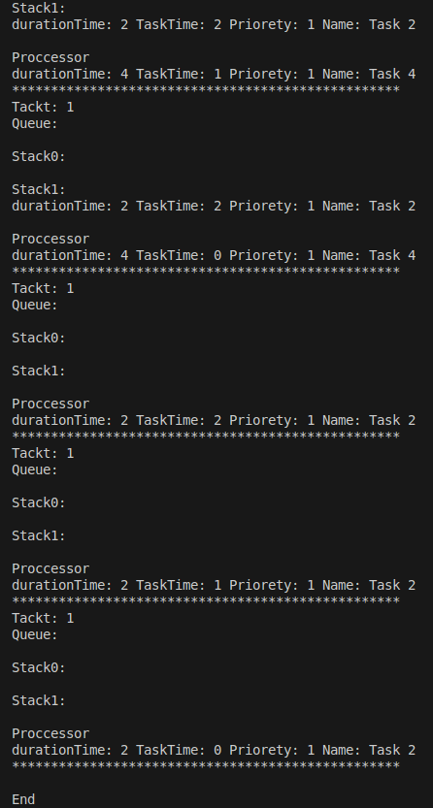
Вывод:
На основе выполненной работы изучил структуры данных «стек» и «очередь», а также получил практические навыки их реализации.

